EZIDA

首先查壳，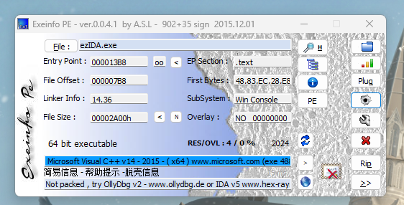，由此可知为64位，使用ida打开，找到main，点击F5，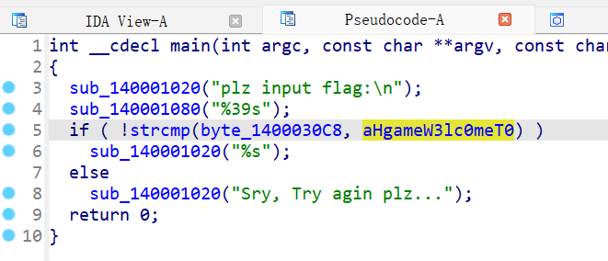，跟进aHgameW3lc0meT0即可得到答案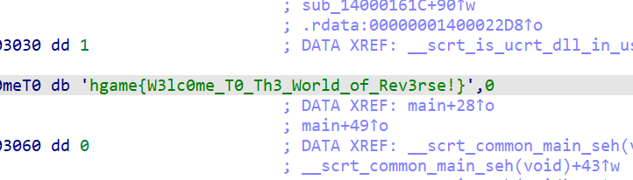答案为hgame{W3lc0me_T0_Th3_World_of_Rev3rse!}

EZASM

解压缩后为文档形式，点击查看，看到xor，猜测为异或运算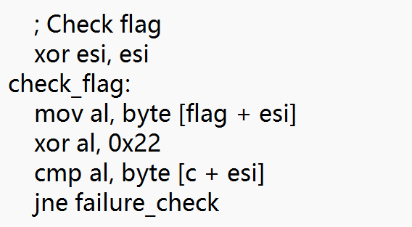根据开头的数字编写脚本

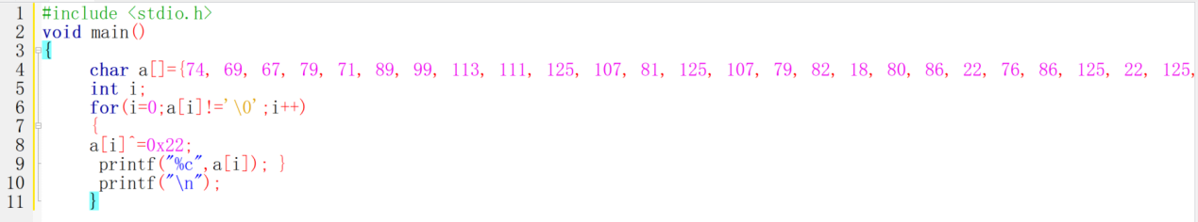

得到答案为hgame{ASM_Is_Imp0rt4nt_4_Rev3rs3}

EZUPX

解压缩后首先查壳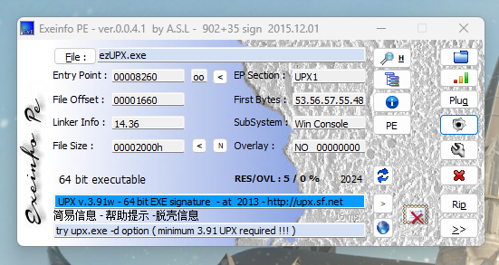为64位有壳

那么首先进行去壳。

将ezupx与upx拉至同一目录下，命令行去壳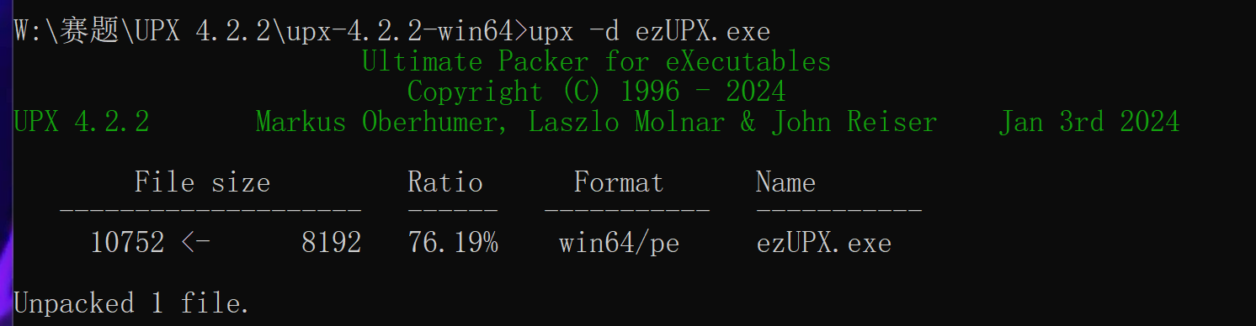此时再次查壳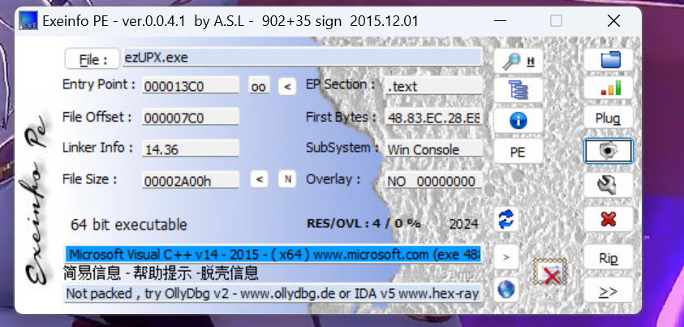可知现在已经无壳，使用ida打开，找到main点击F5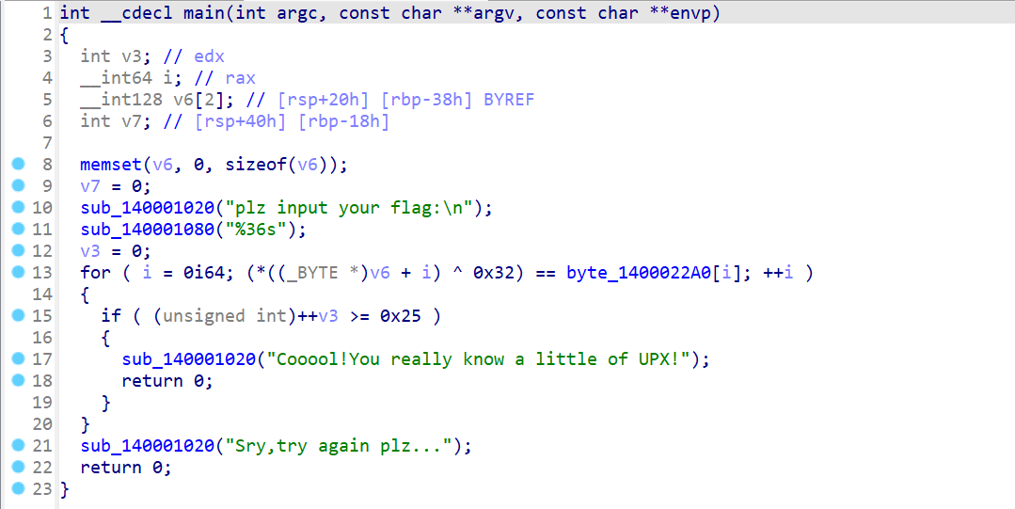，跟进byte_1400022A0shift+e提取数字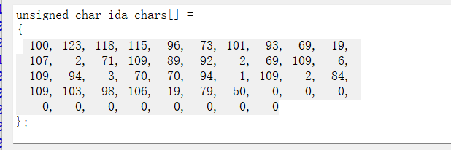猜测为异或运算编写脚本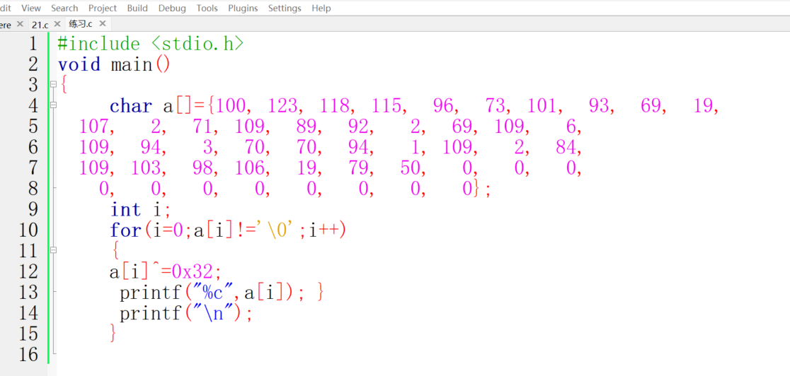得到答案为VIDAR{Wow!Y0u_kn0w_4_l1ttl3_0f_UPX!}

EZPYC

解压缩为python，进行反编译，将ezPYC与pyinstxtractor.py拉至同一目录下使用命令符python pyinstxtractor.py ezPYC.exe得到同名文件夹，使用010 Editor编辑器将打开struct和ezpyc

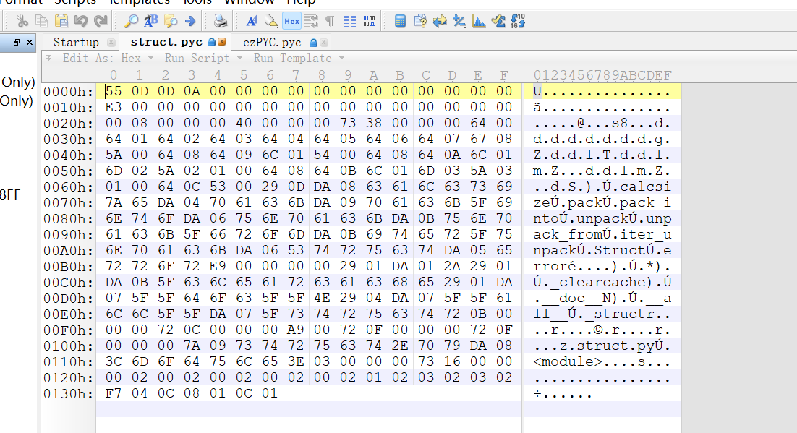将struct的第一行数据复制到ezpyc第一行使之保持一致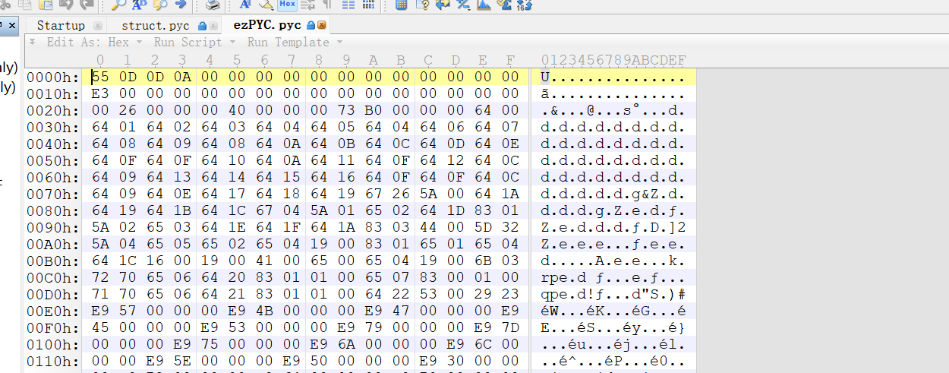

再打开cmd输入命令uncompyle6 ezPYC.进行反编译，打开后编写脚本

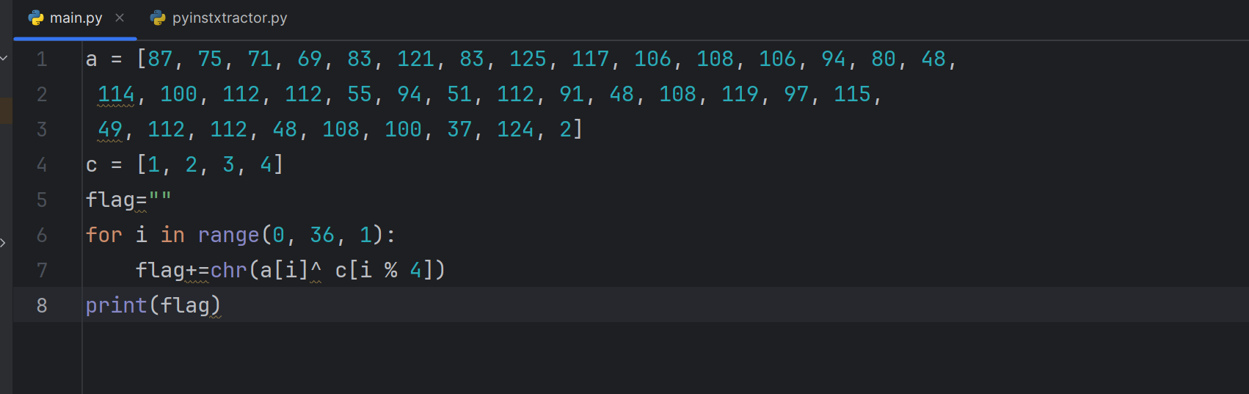得到答案为VIDAR{Python_R3vers3_1s_1nter3st1ng!